**校园信息化网络建设与利用综述**

湖南交通工程学院的校园信息化网络建设基本上可以分成两个阶段：

第一阶段是以校园网络基础设施建设为主要目标，以承载环境、、锤炼体制机制和队伍建设为基础，以我校教育信息化互联互通体系及学校公共平台建设为切入点，把硬件环境作为着力点，经过大约五年的建设，校园网络支撑能力显著提高，建成了较高标准的校园网络，涵盖了校园所有教学和生活场所，建立了基本的校园信息门户站群，多端口信息发布平台等。同时，信息多媒体技术在学校教育教学和教育管理中的服务能力及应用中有了一定体现。这一阶段是基础阶段，为我校校园信息化网络奠定了比较坚实的基础。

第二阶段是为了解决在第一阶段建设后实际教学和管理发展中逐渐显现出来的忽视软件建设导致无法充分利用硬件设施、缺乏统一规划、缺乏信息共享、缺乏应用集成以及统一应用门户等矛盾和问题。在此阶段我校持续进行数字校园基础设施的普及和提高，制定了基本的数字教育资源共建共享机制，通过外部合作和内部孵化整合了一部分优质教育资源；针对学校及周边的复杂环境，逐步健全了校园网络安全管理规范，基本完成了教育管理信息化体系的整合和集成；以”集约、融合、共享”为原则，以先进的教学模式和便捷的管理体系为指导，以服务教育管理、服务数字化教学、服务教育资源、服务社会公众为核心，将信息技术与教育教学进行深度融合，促进课程、教学和学生学习方式的变革。同时随着社会的5G、物联网、人工智能、云与大数据的技术的不断成熟，我校已基本建设了一套以视频为核心的智慧校园综合视讯系统，可以帮助学校快速构建先进的校园全方位、全天候的安全防范预警体系，支持大规模本校优质教学资源库和在线学习系统、优质教学资源共享平台、教研平台、教务督导平台以及高效便捷的可视化沟通平台等，通过加强数字化校园教育教学及管理系统的应用，提升学校教育管理信息化水平，强化教育管理决策的数字化，形成信息化环境下的校园文化，提升信息化时代的学校办学水平。

**一、校园网基础设施建设情况**

### （一）有线网络

高质量的对外互联互通，全部为光纤接入，教育科研网出口带宽100MB，电信网出口带宽3000MB，联通网出口带宽3000MB，移动网出口带宽1000MB。学校骨干网全面支持万兆设备网络，支持IPV6等新一代网络标准。

### （二）无线网络

100%校园覆盖，教学区、科研区、办公区、学生宿舍区、教师生活区，支持计费、权限控制、浏览审计。

### （三）多媒体教室

全校已建成384间多媒体教室，配建相应的投影仪、幕布及专用讲台，搭配最新高科技大屏一体机，实行网格化管理。

### （四）主页站群系统

统一学校主页管理平台，接入二级主页49个，占总数的85%。各二级学院、部、处室、中心均有专属门户。

湖南交通工程学院官方站群共有23个二级学院或处室网站，主要提供新闻、通知公告、学校及各部门动态资讯信息的发布功能，各网站及域名具体情况如下：

主页： http://hnjt.edu.cn/

职能部门：

党务工作部 http://hnjt.edu.cn/list/412.html

校团委 <http://xtw.hnjtgc.com/>

宣传部 <http://xcb.hnjt.edu.cn/>

教务处 http://hnjt.edu.cn/list.asp?classid=24

学生处 <http://hnjt.edu.cn/list.asp?classid=30>

评建办 <http://hnjt.edu.cn/jxzzjkypgzx.html>

校办公室 <http://hnjt.edu.cn/list/414.html>

科技处 <http://hnjt.edu.cn/list.asp?classid=25>

设备处 <http://sbc.hnjt.edu.cn/>

督导室 <http://hnjt.edu.cn/list.asp?classid=384>

阳光服务中心 <http://ygfw.hnjt.edu.cn/>

招就处 <http://zs.hnjt.edu.cn/>

人事处 <http://hnjt.edu.cn/list/229.html>

教学单位：

交工运输工程学院 <http://hnjt.edu.cn/list.asp?classid=15>

机电工程学院 <http://hnjt.edu.cn/list.asp?classid=16>

经济管理学院 <http://hnjt.edu.cn/list.asp?classid=18>

电气信息工程学院 <http://hnjt.edu.cn/list.asp?classid=17>

人文与艺术学院 <http://rw.hnjt.edu.cn/>

马克思主义学院 <http://mksxy.hnjt.edu.cn/>

护理学院 <http://hnjt.edu.cn/list.asp?classid=19>

公共基础课部 <http://hnjt.edu.cn/list.asp?classid=20>

继续教育学院 <http://hnjt.edu.cn/list.asp?classid=21>

创新创业学院 http://hnjt.edu.cn/list/638.html

同时也出台了网站更新和维护规章制度。

### （五）一卡通系统

广泛应用于食堂、水电费、超市、门禁、图书等领域。

### （六）网络与信息系统安全建设

ICP网站备案、安全等级保护测评及备案。

基本建立了网络行为及内容审计系统、网络漏洞扫描系统。

初步建设了网络舆情监控系统、网站及信息系统安全监控平台，加强网络舆情监控，保障校园及社会安全稳定。

### （七）校园网格化视频监控系统

对学校所有重要楼堂馆所实现了视频监控覆盖，制定了监控资源存储和使用管理方案。

1. **校园网资源建设情况**
2. **编撰了《湖南交通工程学院十四五信息化发展规划和指导》**

目前已完成包括序言共6大章159小章，91页共计46840字。

目前最终文本正在教代会和董事会审议。

具体请参考《湖南交通工程学院十四五校园信息化建设规划及指导V2.0》。

1. **学生学籍网络化管理系统**

对接学信网学生学籍信息系统，管理本校所有学生的学籍信息、学籍异动、专业分流、异动成绩认定等。

1. **网络化课程、环节和学生成绩管理系统**

集中管理全校课程和环节的成绩，包括成绩表现形式、综合成绩构成、成绩档案表、成绩学分认定、控制成绩的补录、修改和删除以及全校各专业班级的统一成绩录入和审核，也包括实习实践环节考查成绩的管理，毕业设计题目及分数管理。

1. **教学计划教学任务管理系统**

按照各专业培养方案建立和管理各理论教学环节、实验教学环节，制定开课计划、设置各类教学任务、预选、正选及全校编排课表。

1. **教务门户**

面向全校师生的教务网络管理系统门户，可以发布公告、查看各类教务制度、下载各类教务事务表格模板、查看课表、查看校历、查看作息信息、获取各教务管理人员联系方式等，同时学生登录后可以选课、查看成绩、评教等；教师登录后可以查看班级学生情况、查看教务任务安排、调/停课、录入课程成绩等。

1. **教学评价系统**

制定教学评价指标体系（指标及权重），设定教学评价轮次、评价范围、评价主体，发布评价调查表和收集调查结果，评价结果处理及发布。主要用于本校教师的教学质量管控。

1. **毕业设计管理系统**

全流程信息化管理毕业设计的十三个环节：任务书、开题报告、毕业论文初稿、毕业论文修改稿、毕业论文终稿、教师指导记录、中期检查、答辩资格审查、指导教师评阅、评阅教师评阅、答辩记录表、答辩及最终成绩评定，加强过程控制，保障公正透明。

1. **混合式教学平台**

建设混合式信息化教学平台的初衷是为了体现本科教学中心地位，使用信息化工具，提升本科教学质量。将课堂教学和信息化网络教学充分融合起来，继承传统课堂教学优势，扩展教学过程的时间和空间，课前预习、课后复习、课余问答互动，充分满足学生个性化学习的需求和调动学生自主学习积极性。同时数字化技术也便利化教学的资源共享、教研室教学研究和教学传承。

对于教学管理而言，信息化平台的采用，可以更好的实现教学质量量化控制和实时督导，利用信息化技术实现教学常规检查，课程设计、教案、教学进度表、教学课件。

直观统计教师教学资料准备、作业发布、考试安排、预习公告、主题讨论、师生互动等情况。直观统计学生查看各类教学资料情况、作业完成度、考试成绩、提问积极性、讨论频次、师生互动等情况

。课堂教学实时录音录像录屏，随时评教评课。

1. 平台上线

2020年7月正式开通湖南交通工程学院网络教学平台，并发布使用培训材料《(教师版)网络教学平台使用手册》、《网络教学平台使用入门(教师端)》、《网络教学平台学生在线学习操作手册》。网络教学平台已和青果教务系统同步完成，凡在本学期安排有授课任务的教师均可使用青果工号+默认密码登录网络教学平台，激活课程后即可进行课程设计及进行相关教学活动；所有在籍学生均可以使用学号+默认密码登录电脑/手机客户端进行在线学习。

其中，在7月20日前要求所有教师：

1. 使用青果教师工号+默认密码登录激活本学期课程

二、至少完成2小节（4课时）的课程备课，其中至少包括一个学习任务点，并观察学生的学习进度

三、至少建立、发布一次线上作业（单选、多选、填空、判断、简答等题型至少包含任意一类）

四、至少完成一次线上测验（单选、多选、填空、判断、简答等题型至少包含任意两类），并完成阅卷（人工阅卷、自动阅卷均可）

五、至少完成一次线上课程师生主题讨论（题目不限）

对于期限内没有完成的教师，信息中心将作为教学事故报给督导中心及教务处进行处理。

要求所有在本校承担教学任务的教师均必须使用教学平台进行课程教学，信息中心联合督导室将每周进行教学检查，检查内容包括但不限于：

一、课程设计（章节与学时周节次对应情况）

二、备课情况（学时与教案）

三、课程课件、各类教学资源准备情况

四、教学班平时作业布置情况

五、教学班平时考试测验情况

六、教学班学生到课率、学习情况、学习进度汇总

七、网络直播课、录播课旁听和状态汇总

八、教学班师生互动情况（课前、课中、课后）

安排了专用QQ群976778843，群内有若干专家老师进行解答。

2. 平台运行数据

信息中心在2020年7月下旬的检查中进行了详细的检查，至混合式教学平台开通并公告后，运行数据如下：

179位老师共激活了271门课。

115位老师上传了1196个各类教学资源（PPT、WORD、图片、音视频、动画等），上传最多的一个老师上传了52个资源。

77位老师共发布了253个学习任务点。

134位老师在题库中共创建了2804道题，题库最丰富的老师创建了231道题。

143位老师在系统上创建了自己的作业库，共创建了420份作业，创建最多的老师创建了16份。

89位老师至少给学生发布过一次作业，共下发了216次作业，最高的老师下发了16次作业，学生作业完成率最高的班级是92%。

71位老师在系统上创建了至少一份测验试卷，共创建了113份试卷，创建最多的老师创建了8份。

62位老师在系统上至少进行了一次考试，共进行了133次考试，考试最多的老师考试12次，考试完成率最高的是100%。

73位老师跟学生进行了讨论互动，互动最多的课程（包括讨论发帖及回帖）有1651次。

自平台开通以来，所有老师的课程共被访问89万7400次，访问数最多的一个课程被访问了106204次。

1. **校级课程公众门户**

展示学校课程建设体系成果，孵化学校优质教学课程、教学团队。

1. **教学监管大数据平台**

教学日常检查（教案、教学计划、教学资源、教学课件、教学进度、作业下发完成情况、考试安排及通过情况等）。整体教学数据分析，各类教学数据集中检索。

在2020年学期的测试运行期间，我们观测到目标测试对象的教学监测指标得到了改善：

|  |  |
| --- | --- |
| **指标** | **效果** |
| 教师课程设计指数 | 平均章节数提升22%，教学资源总数提升109%，作业测试次数提升271% |
| 教师行为规范 | 迟到现象下降14%，新教师课堂教学失误、卡顿等投诉率下降25% |
| 师生网络学习空间行为规范 | 课前预习率从学期初的4%提升至期末的65%，52%的学生会进行课后回顾，有8%的学生会课后主动跟老师沟通讨论，只有3%的老师会课后主动发起主题讨论 |
| 教学督导规范 | 对一位老师进行教学常规、教学进度、评教评课检查的时间从原来的2天提升到几乎实时随时 |

1. **网络公选课系统**

根据本科专业培养方案的要求，提供各类优质通识公共课供全校学生选修（每学期从大约700门国内外各高校优质讲师以及学银在线数千门优质课程中挑选不超过60门）。学生在平台上自主完成选课->章节学习->章节测验->中考末考，合格者获得相应学分。

在2020-2021第一学期，本校在网络教学平台上正式推行了全校线上公选课，从500门名校名师课程资源中选择十八门作为本院公选课，由学生自主选择，自主学习完成并通过线上考试后，获得相应学分。学分自动同步至教务系统。

示例：2020-2021学年第一学期公选课运行数据：

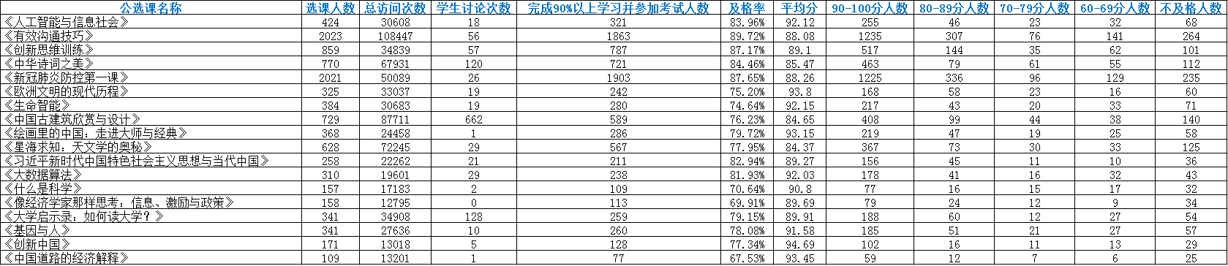

1. **优质网络课程资源**

引进外部高校优质线上课程资源（超过3000门，基本涵盖了我校本科课程）提升本校混合式教学水平；提供共享的教学示范包辅助本校教师线上线下课程建设，包括但不限于：课程设计、章节知识点、课件PPT、扩展资料、练习题库、考试试卷等，已获完整授权可以用于本校学生教学。

1. **统一身份认证系统**

综合管理信息平台管理着全校教职员工的信息，是学校的统一身份认证中心，教职员工登录综合管理信息平台后，可以直接跳转至学院其他各功能子系统无需再次登录。所有已纳入管理的子系统登录信息由综合管理信息平台统一维护，目前学院主要的子信息系统混合式教学平台（超星）、教务网络管理系统（青果）、毕业设计管理系统以及实验室管理系统均已纳入本系统管理。

1. **学院办公门户及个人办公门户**

办公门户分为学院门户和个人门户。学院门户主要是展现学院层面的各类新闻（包括实时抓取的外部跟学院有关的突发新闻）、通知、公告等，也包括学院其他的主要信息系统的快捷链接。个人门户包含通讯录、个人工作日历、各类待办事宜、待办流程的消息等。

1. **人事管理系统**

管理本校人事信息，包括组织架构、用工需求、招聘、入职、试用、转正、续签、调动、离职、退休、解聘、返聘、劳动合同、薪酬、工资、工资项、工资调整、工资单、培训深造、奖惩考核等。

1. **资产管理系统**

学校资产管理系统，目前主要应用在实验教学设备设施资产的管理，包括类型、资料维护、授权、编码、查询、变更、维护、标签打印、资产监控、资产报表、流转台账、个人资产等。

1. **迎新系统**

用于新生的录取确认、查询录取信息、查询缴费明细、查询辅导员信息、查询来校路线、在线缴交费用、预约来校、自助领取电子发票、领取军训服装等，可实现全程无接触式新生报到注册。管理后台可以实时出具各类新生报到和缴费报表。

1. **故障报修系统**

全校所有人员针对学校各类设备设施的故障报修，包括故障申报、故障受理、故障处理、故障反馈，根据不同的故障类型系统安排维修工单给不同人员，处理结果和处理时限均全程有监控。

1. **财务经费管理系统**

财务审批流程，包括财务预算立项审批流程和财务动支审批流程，学院采用预算制财务制度，任何经费都必须经过预算立项，预算立项通过后才可以在额度和有效期之下进行动支，每次动支仍需要审批。审批层级一般为4次，部门领导->分管校领导->财务校领导->校长，如果经费类别是科研类的还需要额外增加科研处审批，如果是教研教改类的需要增加教务处审批。

1. **学院公文管理系统**

高校公文众多，以前都通过微信、QQ等传播，容易造成遗失并且不方便查找，通过建设公文管理系统，不仅可以解决查找难的问题，还规范化了发文和流通的流程，包括发起公文、代办公文、待阅公文、已办公文、已阅公文、公文库、公文交换、发文字号、秘密等级、公文种类、紧急程度、主题分类、机构代字、收（发）文单位等。支持对公文内容的全文检索。

1. **会议管理系统**

学院的会议管理，包括预约、会议邀请、会议日程、会议议程、会议室管理、会议席卡排座、会议签到、会后流程等。

1. **学生宿舍管理系统**

管理全校所有学生的住宿数据，可以增加、变更、删除学生住宿信息，可以随时按院系、专业、年级、班级、学号、姓名、宿舍楼栋、宿舍楼层、宿舍房间号、床位号、管理辅导员、学年学期等组合条件来查询宿舍信息。

1. **学生信息门禁查询系统**

学校保卫处对于不遵守学校作息制度的学生执行登记通报制度，为确保登记学生身份的真实性，本系统提供根据学号或者姓名查询学生真实姓名、院系、班级、照片的功能。

1. **学生德育学分管理系统**

用于学生处管理全校学生的德育学分，包括基础分、日常加分、减分、师评分、互评分，由辅导员提交日常加减分，学生处审核，期末自动根据学生德育得分生成对应的德育等级，最终获得相应的德育学分。支持按院系、班级、年级、学年学期、辅导员、姓名、学号等条件查询和导出。

1. **内部考试评测系统**

主要用于教职工内部规章制度、思政知识、知识条例等的内部考核和评测。支持不限次数评测、随机从题库选题、区分必答题和选答题、即时获取得分、错题回看等。

1. **考勤管理系统**

全校教职工考勤管理。

1. **问卷调查系统**

用于本学院的各类问卷调查的建立、发放、收集、统计和分析。目前主要使用单位为创新学院的培训调查、图书馆满意度调查、学生处学生工作满意度调查。

1. **机构邮件系统**

用于本学校对内对外官方邮件往来。hnjt.edu.cn域名。

1. **网上一站式办事大厅**

学院所有服务事宜，无论对学生、对教职工、对社会团体、对上下级机构、对校内外等，今后都需要在网上办事大厅提供服务入口。服务事项主要划分为两大类型：

即办件：即不需要提供书面材料和签字盖章的单一部门服务事宜，例如青果学生账号密码重置、故障报修等

联办件：需要多部门多层级审批，且需要签字盖章流程的跨部门服务事项，例如学生学籍异动、设备设施采购、成绩复查变更等

负责处理各类在网上办事大厅中提交的办事申请，本流程中心属于综合管理信息系统的一部分，提交的申请将立刻在OA系统中触发一个工作流至经办人，经办人接收到提醒消息后处理。

1. **教学数据监控中心**

在综合管理信息平台中，对于教学而言，涉及的主要是综合数据中心看板，是方便学校各级领导实时掌握校园教学动态、在校学生情况、教师情况、课程情况、教学场所情况等。底层是一个跨教务、教学、办公等多系统的数据收集系统，通过数据采集、清洗、标准化等操作后，统一存储展现，提供数据调取查询等功能。

该数字看板，除了自动刷新更新实时数据外，对于界面中涉及到的学生、教师、班级、教室等个体都抽象为一个数据查询单元，并提供交互式的查询菜单供选择查询，各单元可支持的查询对象如下：

学生：学籍、成绩档案表、德育学分、入住宿舍、学生课表。

教师：教师课表、教师课程主页、教师实时课堂画面、教师课堂监控探头画面。

班级：该班级课表。

教室：该教室课表。

我们计划加入更多可交互查询的结果集，以满足各级领导和师生的管理需求。

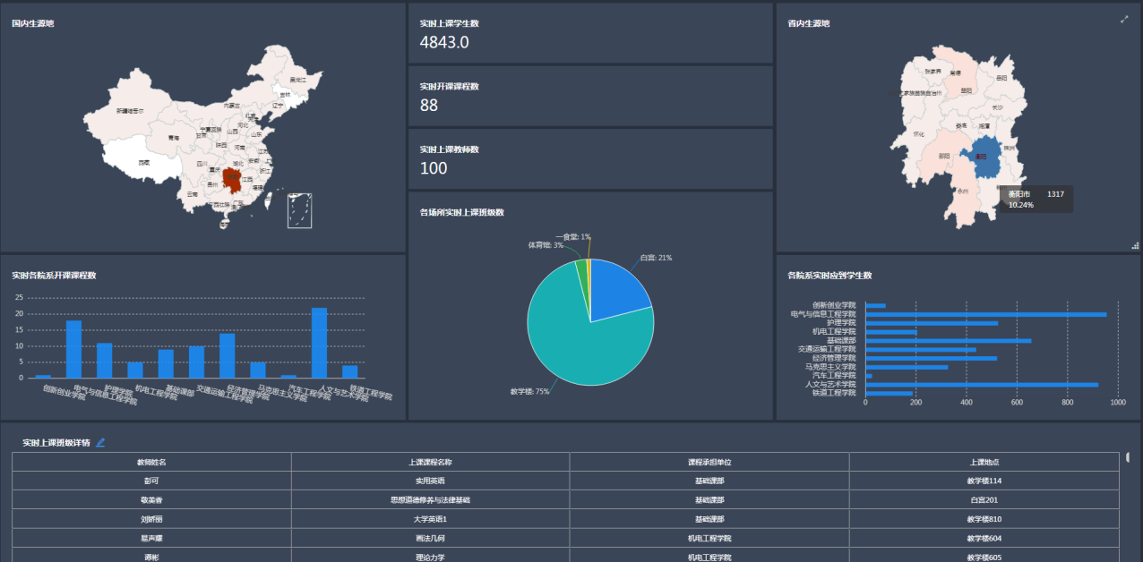

1. **智慧录播室**

所有教室智能化，建设高标准高质量，满足高标准课堂教学监督要求。

提供场地供教师录制慕课。

研讨型教室录播智能公开课，实时研讨公开直播。

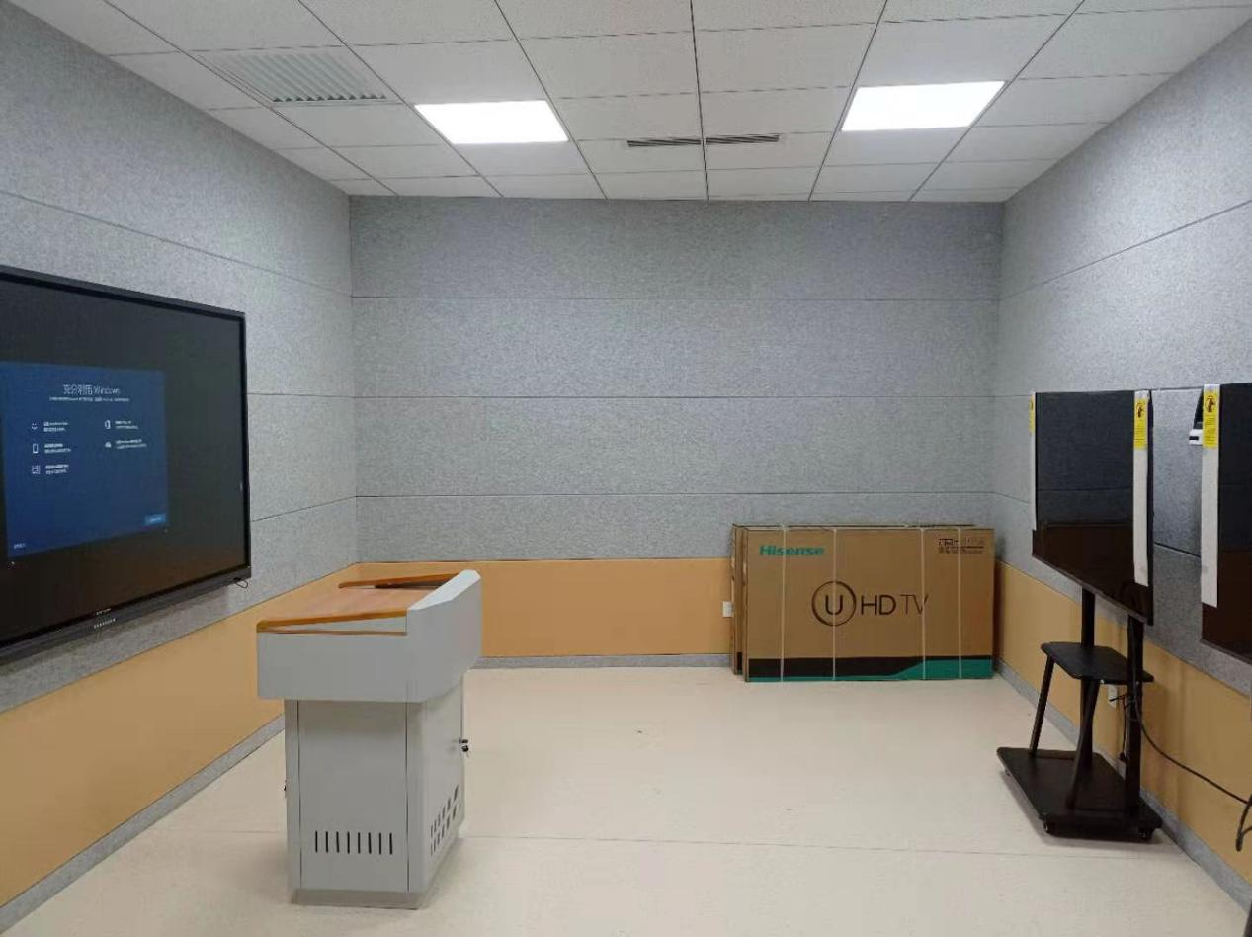

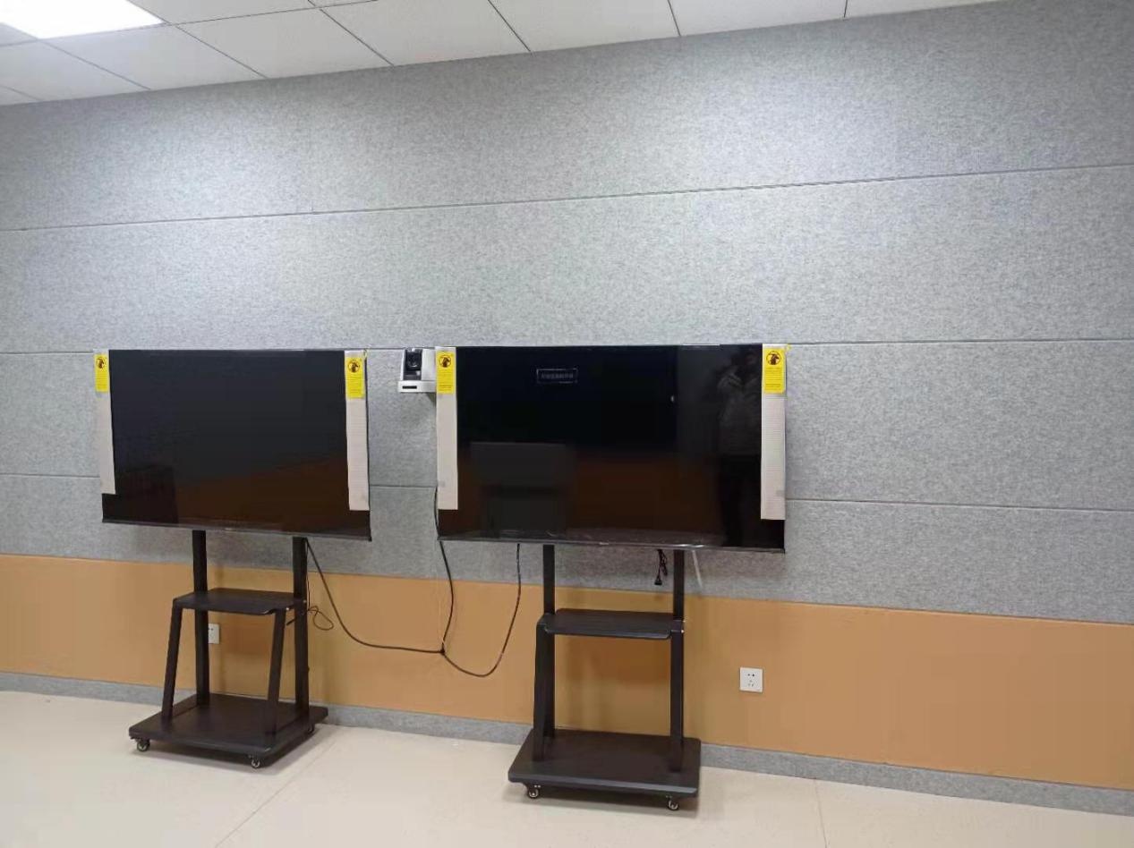

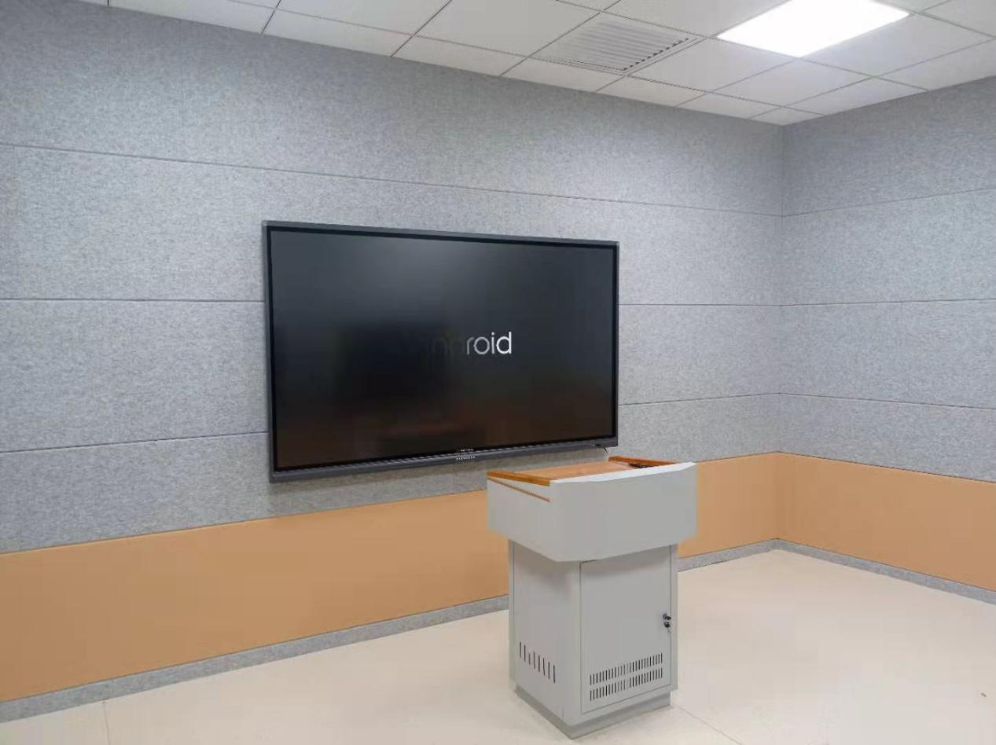

1. **结语**

我们的目标是通过校园网络信息化的建设提高学校教育的信息化水平，并探索如何促进基于大数据模式下的教育管理与教育教学实现形式，逐步解决校园教学的全向交互、校园环境的全面感知、校园管理的高效协同、校园生活的个性便捷，最终实现建成完整统一、技术先进，覆盖全面、应用深入，高效稳定、安全可靠的校园信息化建设。力争早日实现我校的“五个智慧化”和“一站式服务”：

**（一）智慧教学**

构建先进实用的网络教学平台，整合、丰富智慧教学资源，创造主动式、协同式、研究式的智慧学习环境，建立师生互动的新型教学模式。

**（二）智慧管理**

构建覆盖全校工作流程的、协同的管理信息体系，通过管理信息的同步与共享，畅通学校的信息流，实现管理的科学化、自动化、精细化，突出以人为本的理念，提高管理效率，降低管理成本。

**（三）智慧教务**

构建综合教学管理的智慧环境，科学统一的配置教学资源，提高教师、教室、实验室等教学资源的利用率，改革教学模式、手段与方法，丰富教学资源，提高教学效率与质量。

**（四）智慧生活**

构建便捷、高效、高雅、健康的智慧生活环境和电子商务服务平台。

**（五）智慧环境**

构建结构合理、使用方便、高速稳定、安全保密的基础网络。在此基础上，建立高标准的数据共享中心和统一身份认证及授权中心，统一门户平台以及集成应用软件平台，为实现更科学合理的智慧环境打下坚实的基础。

**3.2.6.一站式服务**

实现教职工和学生的管理、教学、学习、生活等主要活动的一站式服务，提高对师生服务的水平，提高对社会的服务能力。

校园信息化全面实现后，范围将得到自然扩展，使学校的教学和管理突破传统的概念，延伸其内涵，成为一个可以覆盖网络可达范围的无围墙的校园信息化建设。